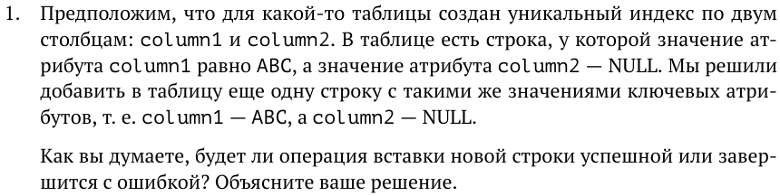

*Операция вставки новой строки будет успешной, так как при вставке, проверяется уникальность добавляемой комбинации строк (несовпадение хотя бы по одному из аргументов), а аргументы типа Null считаются несовпадающими с другими значениями, в том числе друг с другом.*

*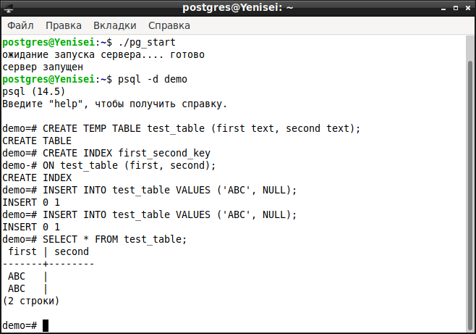*

*Создадим таблицу, индекс по ее столбцам и внесем в нее данные для проверки гипотезы.*

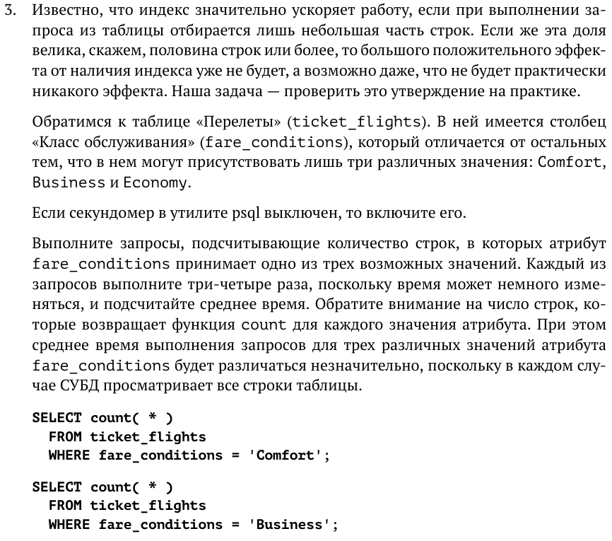





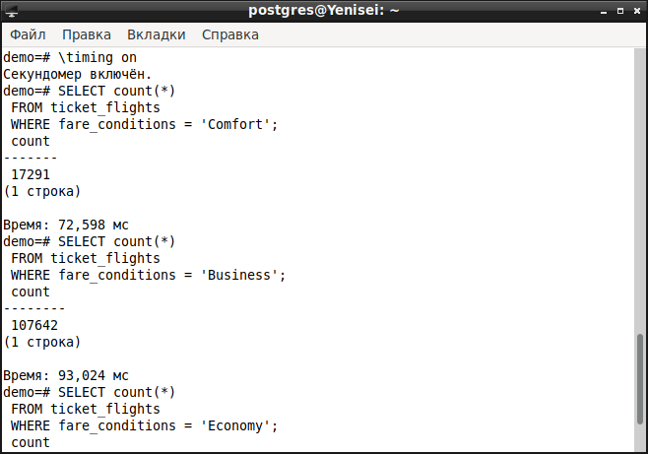

*Значения времени: 72.598 мс, 73.740 мс, 75.282 мс. Среднее время: 74.873 мс.*



*Значения времени: 93.024 мс, 80.933 мс, 70.700 мс. Среднее время: 81.552 мс.*

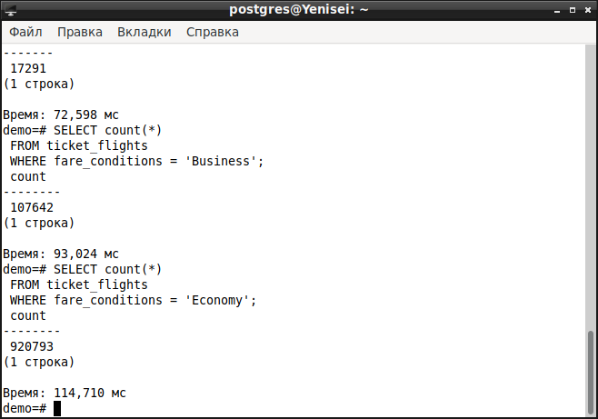

*Значения времени: 114.710 мс, 111.504 мс, 115.113 мс. Среднее время: 113.776 мс.*



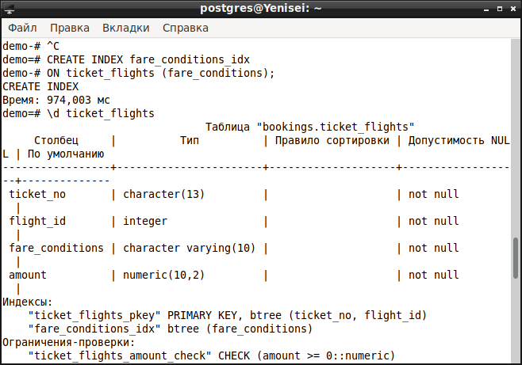





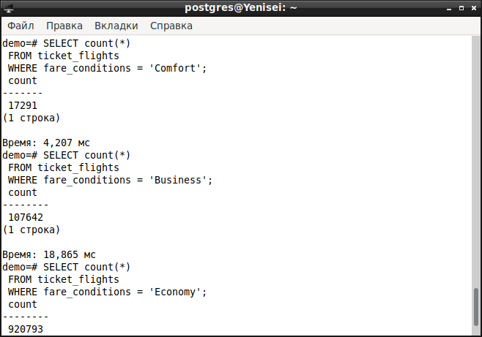

*Значения времени: 4.207 мс, 3.641 мс, 3.857 мс. Среднее время: 3.903 мс.*



*Значения времени: 18.665 мс, 18.562 мс, 18.632 мс. Среднее время: 18.620 мс.*

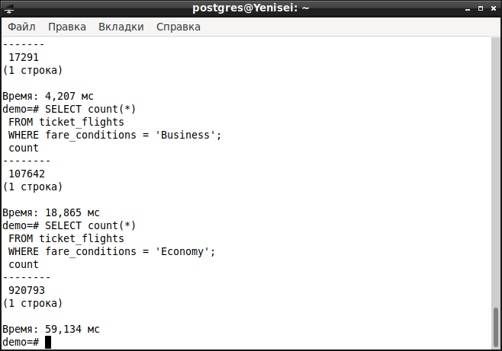

*Значения времени: 59.134 мс, 64.486 мс, 67.453 мс. Среднее время: 63.691 мс.*

*Среднее время выполнения запроса однозначно уменьшилось, так как индекс был создан по столбцу, на который накладывается ограничение WHERE.*

